Havířovský farmářský a rukodělný trh
Část města | Místo | Vlastník místa | Počet prodejních míst, celková plocha (m²) | Doba provozu | Druh zboží
Havířov-Město | prostor náměstí Republiky a ul. Dlouhá třída před OC ELAN (parc.č. 331/1, 922/1 v kat.úz. Havířov-město) | statutární město Havířov | Počet a rozmístění prodejních míst stanoví provozovatel farmářského trhu.  Plocha 3 100 m² | 2 x měsíčně v období  duben–listopad | ovoce, zelenina, potraviny, potravinářské výrobky, pečivo, cukrářské výrobky, víno, medovina, likéry, masné výrobky, uzeniny, ryby, květiny, zemědělské výpěstky a výrobky, zahradnické produkty, výrobky rukodělné prvovýroby
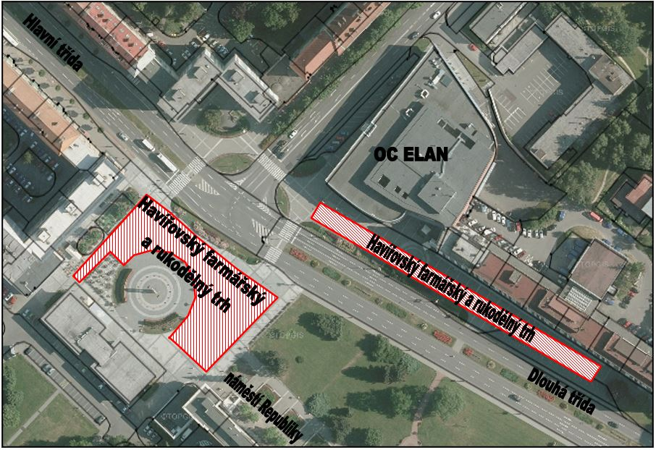
Seznam tržních míst
Pořadové  číslo | Část města | Místo | Vlastník místa | Počet prodejních míst, rozsah záboru v m² | Doba provozu | Druh zboží
1. | Havířov-Město | OC ELAN  ul. Dlouhá třída 860/1a  (parc.č. 1203 v kat.úz. Havířov-město) | soukromý vlastník | 5 míst po 6 m² | celoročně | ovoce, zelenina, potraviny, rychlé občerstvení, zboží související s tradicemi svátků, květiny

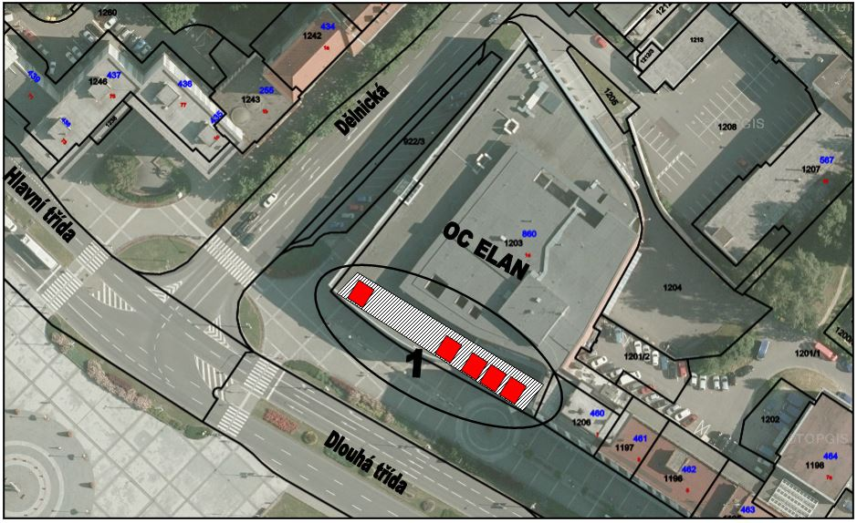

2. | Havířov-Město | ul. Dlouhá třída 464/7a naproti hlavní poště (parc.č. 922/1 v kat.úz. Havířov-město) | statutární město Havířov | 2 místa po 10 m² | 10 dní přede dnem – památka zesnulých | zboží související s tradicemi svátků (např. květiny, věnce, svíčky, aj.)

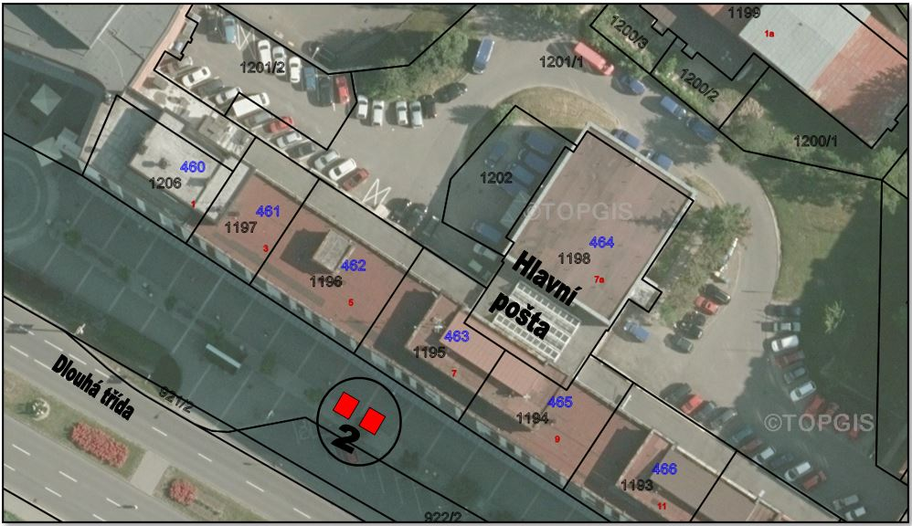

3. | Havířov-Město | ul. Československé armády 195/1a – vedle prodejny (parc.č. 281 v kat.úz. Havířov-město) | statutární město Havířov | 2 místa po 10 m² | 10 dní před svátky – Velikonoce, Vánoce a dnem – památka zesnulých, Sv. Valentýn, MDŽ | zboží související s tradicemi svátků (např. květiny, vazby, cukrovinky, drobné dárkové předměty, aj.)

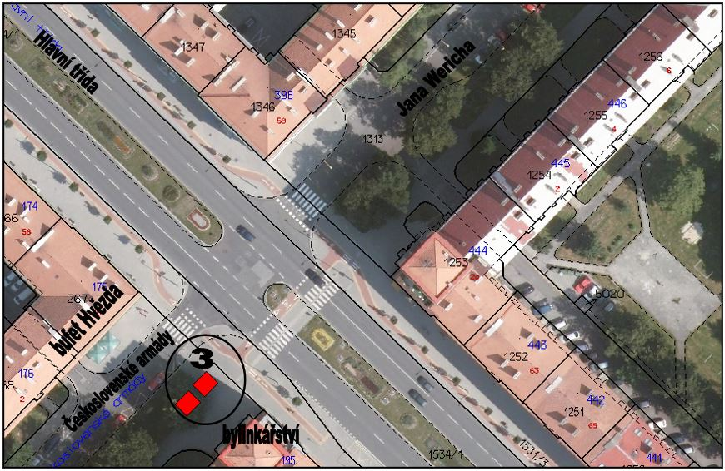

4. | Havířov-Město | ul. Národní třída 1541/14a - křižovatka s ul. Široká (parc.č.331/1 v kat.úz. Havířov-město) | statutární město Havířov | 1 místo - 10 m² | 10 dní před svátky – Velikonoce, Vánoce a dnem – památka zesnulých, Sv. Valentýn, MDŽ | zboží související s tradicemi svátků (např. květiny, vazby, cukrovinky, drobné dárkové předměty, aj.)

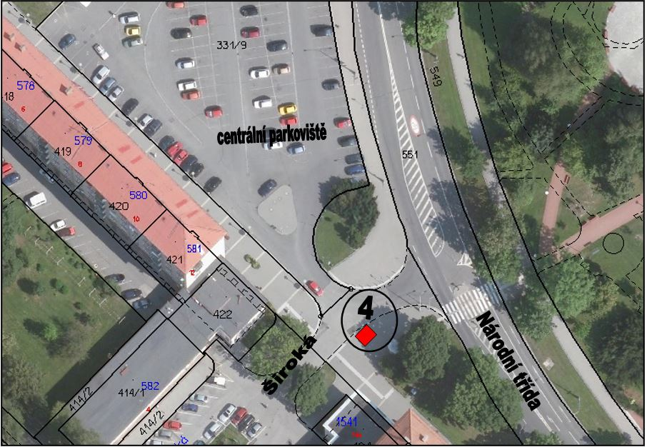

5. | Havířov-Město | ul. Mladé gardy 480/1 - křižovatka s Dlouhou třídou (parc.č.1101 v kat.úz. Havířov-město) | statutární město Havířov | 1 místo - 10 m² | 10 dní před svátky – Velikonoce, Vánoce | prodej živých ryb, jmelí, větvičky a zboží související s tradicemi svátků
6. | Havířov-Město | ul. Mladé gardy 483/2 -křižovatka s Dlouhou třídou (parc.č.1101 v kat.úz. Havířov-město) | statutární město Havířov | 1 místo - 10 m² | 10 dní před svátky – Velikonoce, Vánoce | prodej živých ryb, jmelí, větvičky a zboží související s tradicemi svátků

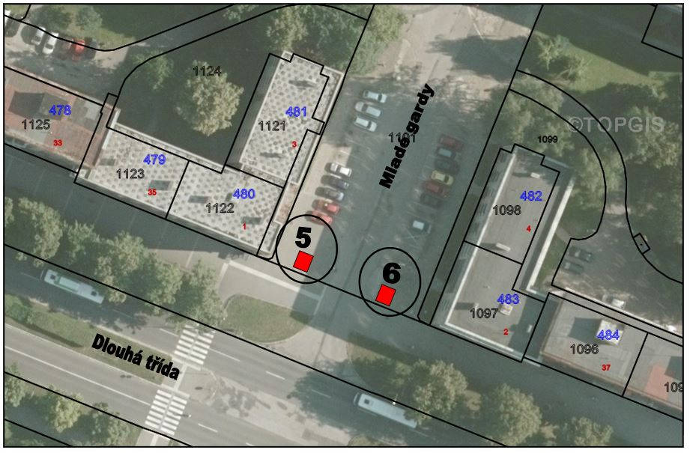
7. | Havířov-Podlesí | Kaufland, ul. U Stadionu 1640/1 (parc.č. 2996/2 v kat.úz. Bludovice) | soukromý vlastník | 1 místo - 6 m²  1místo - 5 m2  1místo - 100 m2  1 místo - 50 m2 | 15.03. - 30. 09. 01.08. - 15. 10. prosinec prosinec | zmrzlina burčák vánoční stromky ryby

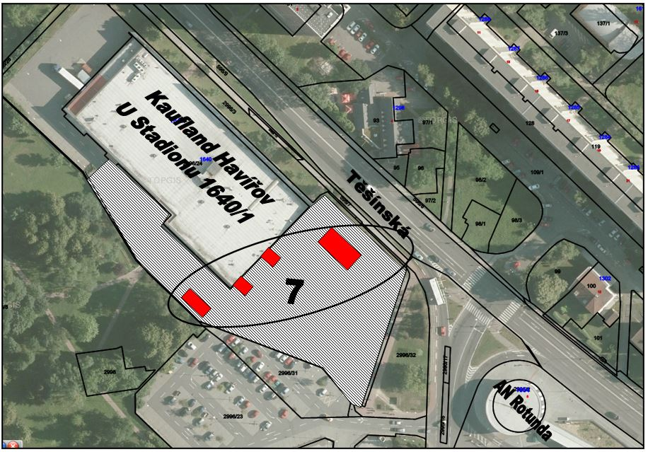
8. | Havířov-Podlesí | ul. Dlouhá třída – chodník u parkoviště OD PERMON (parc.č. 36 v kat. úz. Bludovice) | statutární město Havířov | 1 místo - 10 m² | 10 dní před svátky – Velikonoce, Vánoce | prodej živých ryb, jmelí, větvičky a zboží související s tradicemi svátků
9. | Havířov-Podlesí | ul. Dlouhá třída – chodník u parkoviště OD PERMON (parc.č. 36 v kat. úz. Bludovice) | statutární město Havířov | 1 místo - 10 m² | 10 dní před svátky – Velikonoce, Vánoce | prodej živých ryb, jmelí, větvičky a zboží související s tradicemi svátků
10. | Havířov-Podlesí | OC PERMON, ul. Dlouhá třída 1225/44 (parc.č. 203/62 a 203/17 v kat. úz. Bludovice) | soukromý vlastník | 3 místa po 6 m² | celoročně | ovoce, zelenina, zboží související s tradicemi svátků, drogerie, rychlé občerstvení
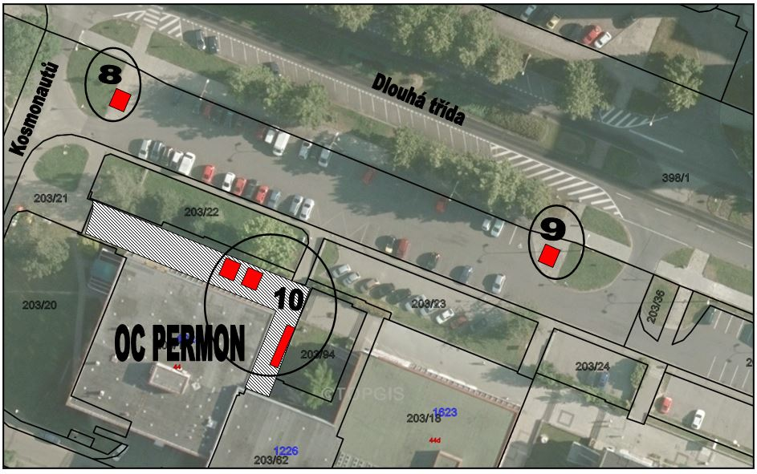

11. | Havířov-Podlesí | ul. Dlouhá třída 1591/95a  před objektem Na Terase (parc.č. 308/5 v kat.úz. Bludovice) | soukromý vlastník | 6 míst  celkem rozsah 185 m² | celoročně | ovoce, zelenina, potraviny, květiny, zboží související s tradicemi svátků, textil, domácí potřeby, elektronika, keramika, zboží pro zahradu a kutily, rybářské potřeby

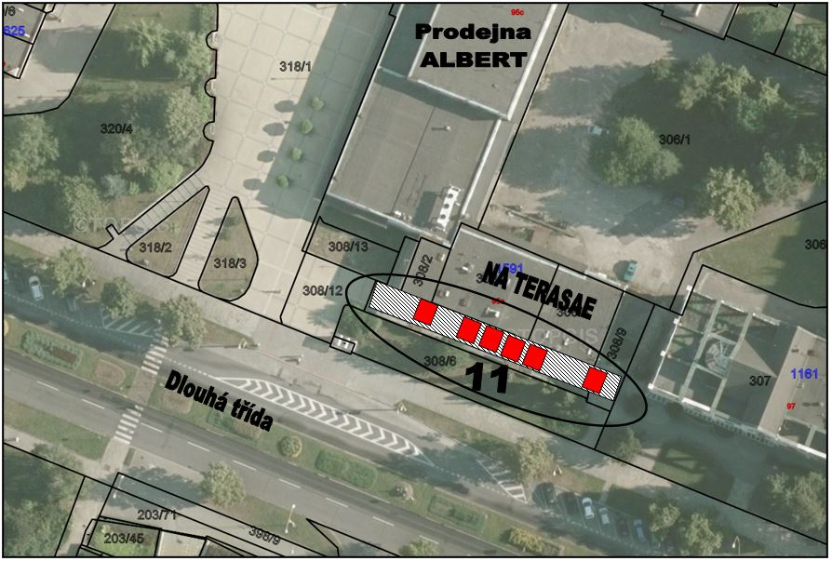

12. | Havířov-Město | TESCO, ul. Železničářů 1303/8 (parc.č. 3674/6 v kat.úz. Havířov-město) | soukromý vlastník | 2 místa po 20 m² | celoročně | rychlé občerstvení, zmrzlina, potraviny, sezónní prodej ovoce, zeleniny

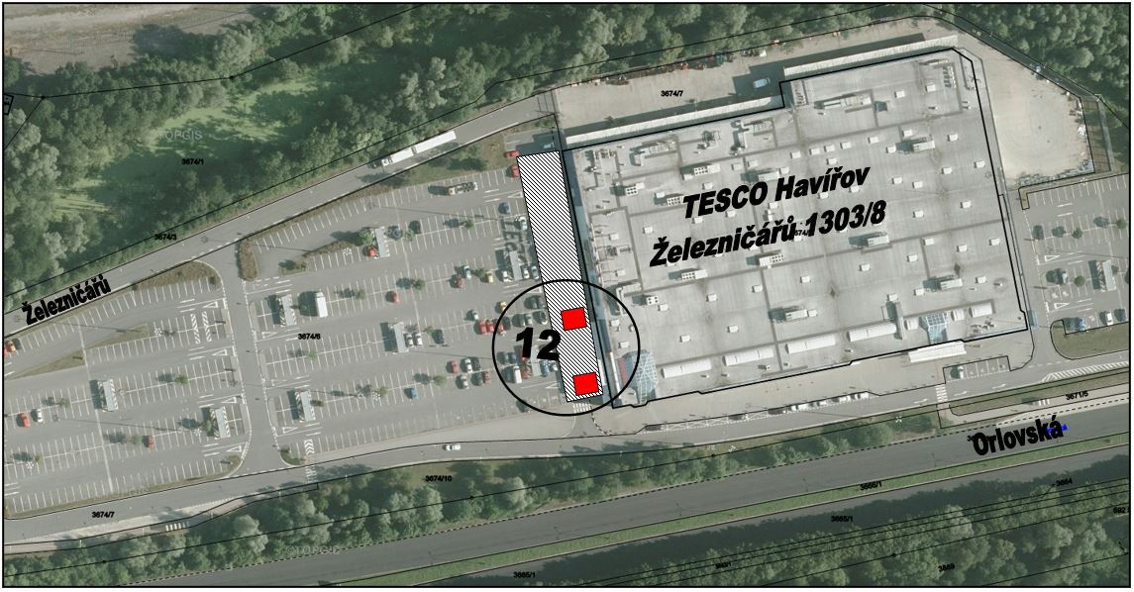

13. | zrušeno

14. | Havířov-Šumbark | ul. Ostravská – odbočka k ČOV (parc.č. 2479/3 v kat.úz. Šumbark) | statutární město Havířov | 3 místa po 10 m² | celoročně | ovoce, zelenina, potraviny, prodej živých ryb a zboží související s tradicemi svátků

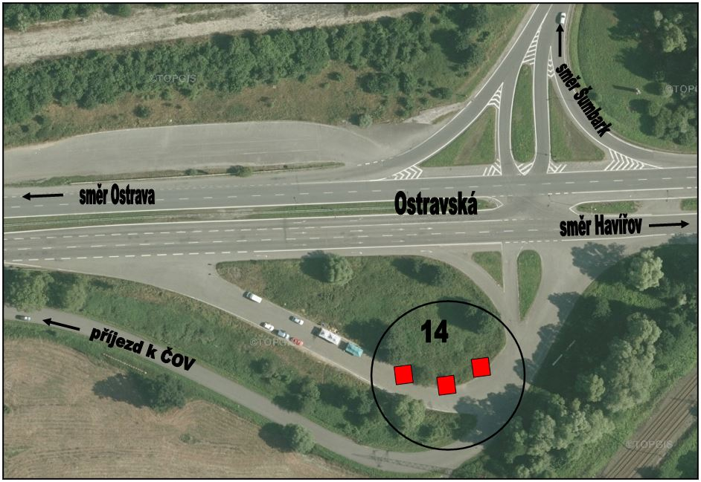

15. | Havířov-Šumbark | ul. Hřbitovní - před novou obřadní síní (parc.č. 2484/3 v kat.úz. Šumbark) | statutární město Havířov | 3 místa po 10 m² | celoročně | květiny, květinové vazby, věnce, svíčky

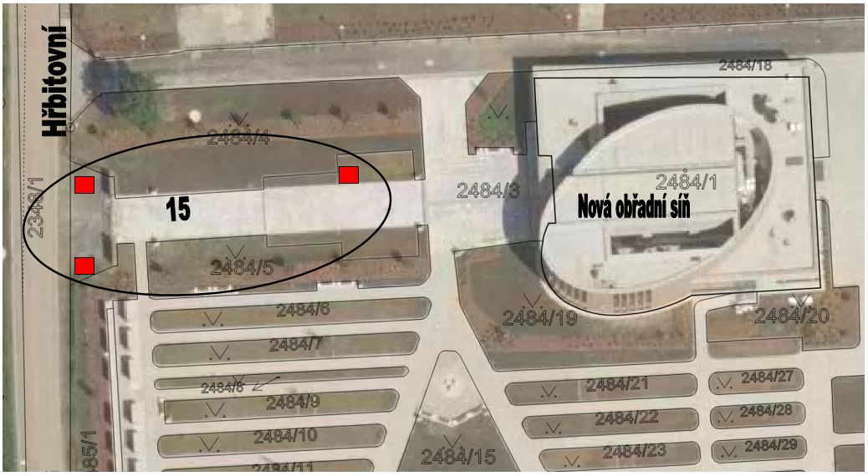

16. | Havířov-Prostřední Suchá | Kaufland, ul. Před Tratí 891/2 (parc.č. 2752/2 v kat.úz. Prostřední Suchá) | soukromý vlastník | 1 místo - 6 m²  1místo - 5 m2  1místo - 100 m2  1 místo - 50 m2 | 15.3. - 30. 9. 1.8. - 15.10. prosinec prosinec | zmrzlina burčák vánoční stromky ryby

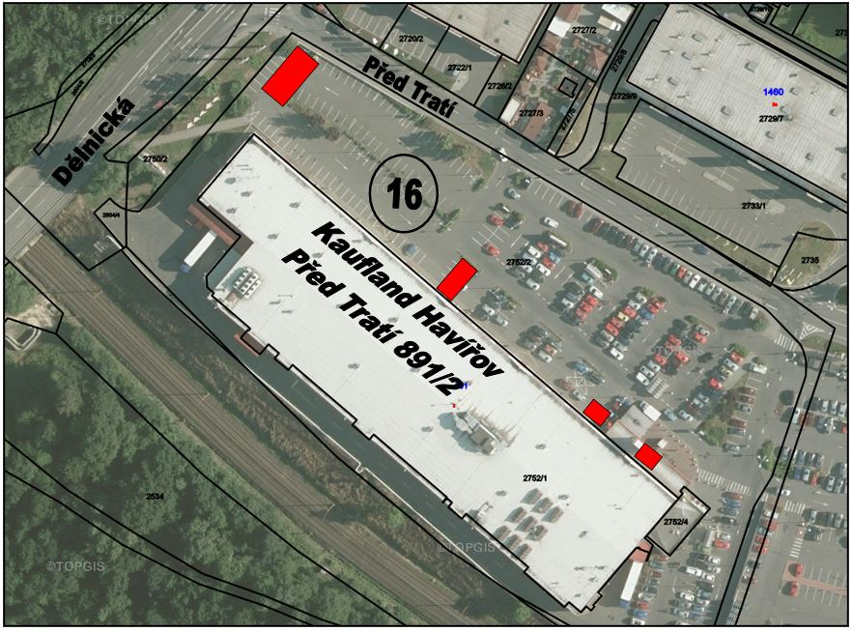

17. | Havířov-Prostřední Suchá | OBI, Před Tratí 1433/4, (parc.č. 2754/1 v kat.úz. Prostřední Suchá) | soukromý vlastník | 1 místo - 6 m² | leden–březen listopad - prosinec | uzeniny

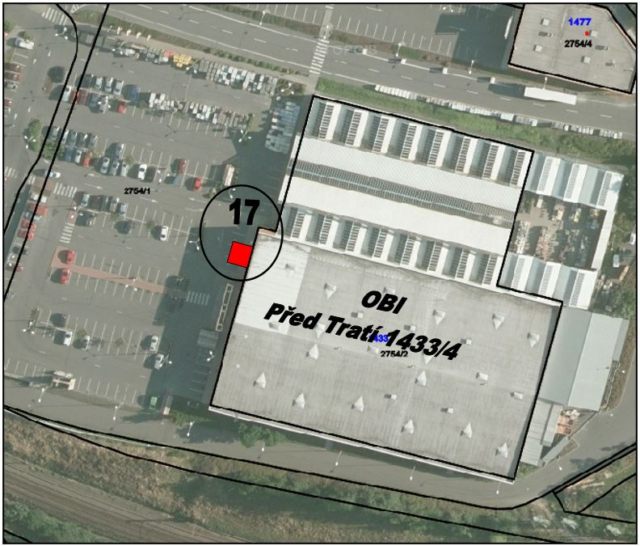

18. | Havířov-Prostřední Suchá | Globus, U Skleníků 1490/24, (parc.č. 2206/19 v kat.úz. Prostřední Suchá) | soukromý vlastník | 6 prodejních míst, celkem 231 m² | celoročně | autodoplňky, automobily, víno, dárkové předměty, květiny, svíčky, dekorace, květinové vazby, hřbitovní sortiment, výrobky hand made, živé ryby, vánoční stromky

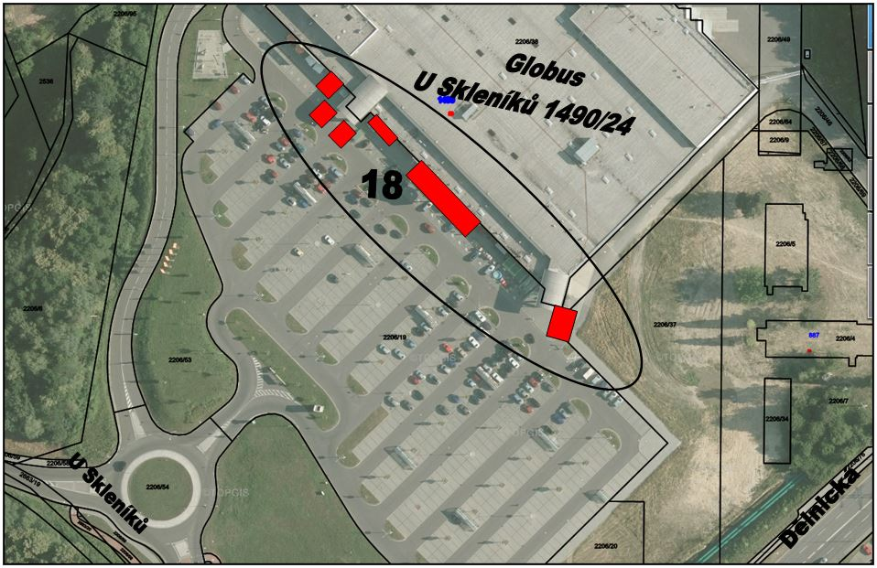

19. | Havířov-Šumbark | ul. Chrpová, chodník u parkoviště (parc.č. 2105/667 v kat.úz. Šumbark) | statutární město Havířov | 1 místo - 6 m² | 10 dní před svátky – Velikonoce,  Památka zesnulých, Vánoce | květiny, květinové vazby, věnce, svíčky

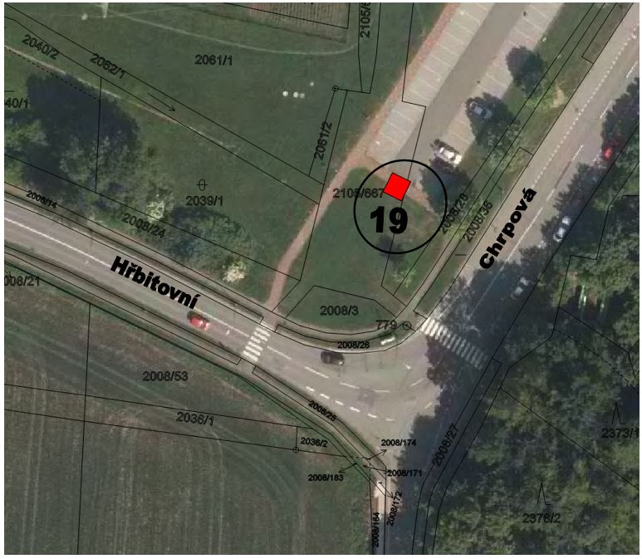

20. | Havířov-Bludovice | ul. Těšínská, vedle objektu Pekařství ERPEKO (parc.č. 572 v kat.úz. Bludovice) | soukromý vlastník | 1 prodejní místo - 15 m² | celoročně | ovoce, zelenina

